טכנולוגיות אינטרנט מתקדמות - 61776 (WEB)
הגשת פרויקט – NutriBot
קבוצה B10

שמות חברי הצוות | ת"ז
סבג עדן | 314740481
הודיה גביש | 212701726
מיכל מיכלסון | 323069690
יסף בן דוד | 212104483

קישור ל-GitHub
קישור לאתר NutriBot
סרטון התדמית של NUTRIBOT

תקציר פרויקט
NutriBot היא מערכת מבוססת אינטרנט לניהול תזונה, המסייעת למשתמשים לעקוב אחר הרגלי האכילה היומיומיים שלהם, לתכנן אותם ולשפר אותם. המערכת כוללת הרשמה והתחברות של משתמשים, כך שכל משתמש יכול לנהל סביבת עבודה אישית הכוללת פרופיל תזונתי, יעדים, יומן אכילה, תזכורות ונתוני התקדמות.
עבור משתמשים רגילים, NutriBot מספקת לוח בקרה המרכז את צריכת הקלוריות היומית, ערכי אבות המזון (מאקרו נוטריינטים), תזכורות פעילות, יעדי התזונה וגרפי ההתקדמות. המשתמשים יכולים ליצור פרופיל תזונתי באמצעות הזנת פרטים אישיים כגון גיל, משקל, גובה ורמת פעילות גופנית, ולאחר מכן להגדיר מטרות כמו ירידה במשקל, שמירה על המשקל, עלייה במסת שריר או תזונה מאוזנת. בנוסף, הם יכולים לתעד את הארוחות היומיות שלהם, לחפש מזונות מתוך מאגר הנתונים, לשמור מזונות מועדפים לגישה מהירה, ולהפיק דוחות המסייעים להבין את ההתקדמות התזונתית לאורך זמן.
המערכת כוללת גם יכולות תומכות, כגון תזכורות יומיות לארוחות, שתיית מים ועמידה ביעדים, עוזר תזונתי מבוסס בינה מלאכותית למענה על שאלות בתחום התזונה, כלי להתאוששות מחריגות תזונתיות המסייע למשתמשים לחזור למסלול לאחר חריגה מהתוכנית, וכן מסנן מתכונים לפי תקציב, המציע מתכונים בהתאם לעלות משוערת.
לצורך ניהול המערכת, NutriBot כוללת מסך לניהול משתמשים המציג את כלל המשתמשים הרשומים ואת פרטיהם הבסיסיים. צד השרת (Backend) מאחסן ומנהל את נתוני המשתמשים, יומני האכילה, היעדים, התזכורות, המתכונים, הדוחות והפרופילים התזונתיים באמצעות נתיבי API המחוברים למסד הנתונים MongoDB.

טכנולוגיה | רכיב במערכת
React (Vite), JavaScript | Frontend
Node.js, Express.js | Backend
MongoDB Atlas, Mongoose | Database
Tailwind CSS | Styling
Google Gemini API | AI Integration
Vercel, Render | Deployment

רשימת דרישות
דרישות פונקציונליות (Functional Requirements)
הפעולות והיכולות המרכזיות שהמערכת חייבת לספק למשתמש

- ניהול חשבון ופרופיל אישי
המערכת תאפשר למשתמש להירשם, להתחבר ולעדכן מדדים אישיים (גיל, גובה, משקל) .
- הגדרת יעדים תזונתיים
המערכת תאפשר למשתמש להגדיר מטרה תזונתית (כגון ירידה במשקל או שמירה על משקל קיים) ותגזור מכך את חלוקת המקרו-נוטריינטים היומית הנדרשת (חלבונים, פחמימות, שומנים).
- יומן אכילה והזנה ידנית (Smart Log)
המערכת תספק ממשק לתיעוד ידני של ארוחות לפי קטגוריות (בוקר, צהריים, ערב, נשנושים), כולל אפשרות לחיפוש טקסטואלי במאגר מזון מובנה או בחירה מתוך רשימת "מאכלים מועדפים" להזנה מהירה.
- ניהול חריגות והתאוששות חכמה (Deviation Recovery)
המערכת תאפשר למשתמש לדווח על חריגה קלורית (Cheat Meal)
- חיפוש וסינון
המערכת תאפשר סינון לפי עלות משוערת של מצרכים לתמיכה במסגרת תקציב.
- צ'אט בוט אינטראקטיבי
המערכת תספק ממשק שיחה עם בוט AI שיעניק טיפים יומיים, תמיכה ויענה על שאלות תזונתיות בזמן אמת.
- הפקת דוחות התקדמות
המערכת תייצר דוחות ויזואליים תקופתיים (גרפים) המציגים את עמידת המשתמש ביעדיו.
- תזכורות מבוססות זמן
המערכת תאפשר הגדרת תזכורות לפי שעות קבועות. למשל, תזכורת לאכילת ארוחת צהרים או שתיית מים.

דרישות לא פונקציונליות (Non Functional Requirements)
דרישות אלו מסווגות בהתאם לקטגוריות הסטנדרטיות (על בסיס מודל ויקיפדיה / ISO 25010) המגדירות את איכות המערכת.

- שמישות ולמידות (Usability / Learnability)
ממשק המשתמש חייב להיות אינטואיטיבי וברור, כך שמשתמש חדש יוכל להשלים פעולות ליבה (כמו עדכון פרופיל או הזנת ארוחה) בפחות מ-60 שניות וללא צורך בהדרכה מקדימה.
    - האתר חייב להיות רספונסיבי לחלוטין ולתמוך בתצוגה מיטבית במחשב שולחני ובמכשירים ניידים תוך שימוש ב-Tailwind CSS.
- ביצועים (Performance / Response Time)
  - זמן התגובה של שרתי ה-Backend לבקשות נתונים שגרתיות (כמו שליפת יומן אכילה) לא יעלה על 2 שניות.
  - קבלת המלצות ותשובות ממנוע ה-AI החיצוני (הצ'אט בוט) תוצג למשתמש תוך מקסימום 5 שניות.
- אבטחת מידע ופרטיות (Security / Privacy)
המערכת תשמור על פרטיות הנתונים הבריאותיים של המשתמש. סיסמאות משתמשים יישמרו במסד הנתונים.
  - התקשורת בין ה-Client ל-Server וכן מול שירותי ה-API. החיצוניים תתבצע באופן מאובטח באמצעות פרוטוקול HTTPS בלבד.
- תחזוקתיות ומודולריות (Maintainability)
קוד ה-Frontend יהיה בנוי באופן מודולרי מבוסס רכיבים (React Components) בודדים כדי לאפשר עדכונים ותיקוני באגים מבלי להשפיע על המערכת כולה.
- זמינות ואמינות (Availability / Reliability) המערכת תהיה זמינה ברציפות של 99.9% עבור צד הלקוח ועבור צד השרת) כדי להבטיח גישה רציפה למשתמשים ליומן התזונה שלהם בכל עת וללא נפילות שירות.

דרישות ממשק חיצוניות (External Interface Requirements)
- ממשקי משתמש (User Interfaces)
  - הממשק יפותח באמצעות React / Next.js ויעוצב באמצעות Tailwind CSS. האפליקציה תכלול סרגל ניווט צידי/עליון (Layout) שיאפשר מעבר מהיר בין לוח הבקרה, יומן האכילה, הדוחות והגדרות הפרופיל.
- ממשקי תוכנה (API)
  - API למאגר מזון חיצוני - המערכת תתממשק לשירות צד-שלישי כדי למשוך נתונים עדכניים אודות ערכים תזונתיים של מוצרי מזון בעת חיפוש המשתמש.
  - API למנוע בינה מלאכותית - המערכת תשתמש ב-API חיצוני (כדוגמת OpenAI או מודל כלשהו אחר) בכדי לנתח שאילתות טקסטואליות ולהפיק את המלצות ההתאוששות והתשובות של הבוט – Nia.
- ממשקי מסד נתונים (Database Interfaces)
השרת (Node.js/Express) יתחבר למסד נתונים מסוג MongoDB (כגון MongoDB Atlas) לצורך שמירה ושליפה של נתוני משתמשים, יומני אכילה ותוכניות יעדים, תוך שימוש במודלים (Schemas) שהוגדרו מראש באמצעות ספריית Mongoose.

תהליך הפרויקט
תהליך הפיתוח של מערכת NutriBot עבר מספר שלבי ליבה, החל משלב הרעיון והאפיון ועד לפריסה מלאה של מערכת עובדת (Deployment).
הפרויקט החל בשלב מחקר ואפיון, שכלל ראיונות עם משתמשי קצה והגדרת פרסונה מייצגת (מורן), במטרה להבין את האתגרים בניהול תזונה יומיומית. בהתאם לתובנות שעלו, אופיינה המערכת כך שתספק חוויית שימוש פשוטה ואינטואיטיבית, תוך התמקדות בפיצ'רים כגון הזנה מהירה של ארוחות, סינון מתכונים חכם ומנגנון התאוששות מחריגות תזונתיות (Cheat Meals) המבוסס על בינה מלאכותית.
בשלב הבא, לאחר הגדרת הדרישות הפונקציונליות והלא-פונקציונליות וגיבוש תרחישי השימוש
(Use Cases), פותחה תשתית השרת (Backend) באמצעות Node.js ו-Express. במקביל נבנה מסד נתונים מסוג MongoDB לניהול נתוני המשתמשים, היעדים ויומני האכילה באמצעות Mongoose, וכן פותח אב-טיפוס (Prototype) שהגדיר את ממשק המשתמש (UI) ואת שפת העיצוב של המערכת.
בשלב הסופי הושלמה המערכת ליישום Full-Stack. צד הלקוח פותח באמצעות React, תוך שימוש ב-CSS לעיצוב הממשק באופן רספונסיבי. בנוסף, המערכת חוברה לשירותי API חיצוניים לצורך קבלת מידע תזונתי ולהפעלת הצ'אט בוט החכם. לבסוף בוצעה פריסה (Deployment) של המערכת, כך שהיא זמינה כיישום Web פונקציונלי העומד בדרישות הפרויקט.

דיאגרמות ותרשימים
ארכיטקטורת האתר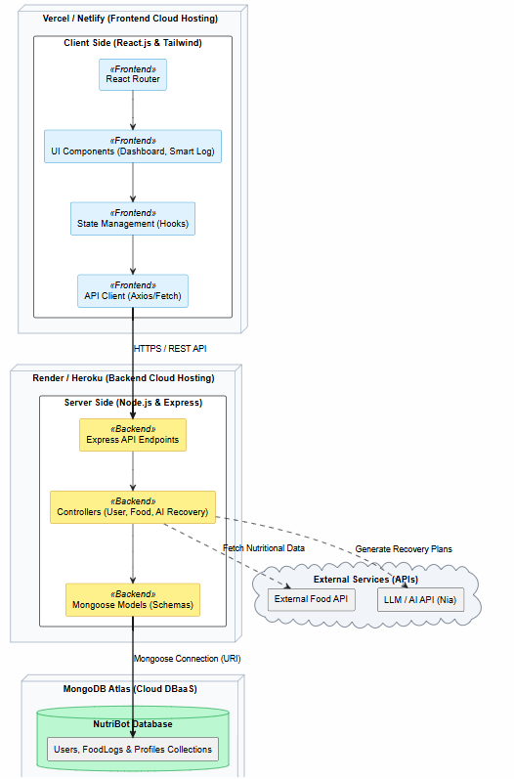

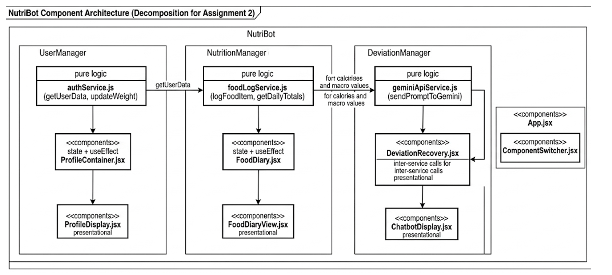
Use Case
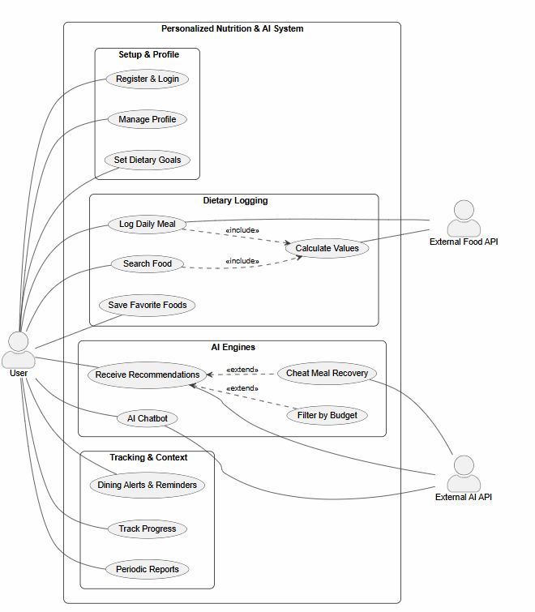

מבנה בסיס הנתונים, פירוט ה-Collections ודיאגרמת מבנה DB
מערכת NutriBot משתמשת במסד הנתונים MongoDB Atlas לאחסון כל המידע הדרוש לניהול התזונה של המשתמשים. מבנה הנתונים מנוהל באמצעות Mongoose, המגדיר את ה־Schemas והקשרים בין ה־Collections. מרבית הנתונים האישיים מקושרים למשתמש באמצעות השדה userId, וכך לכל משתמש נשמר מידע אישי ונפרד.
Collections
- Users - מכיל את פרטי המשתמשים הרשומים במערכת ומשמש כבסיס לקישור שאר הנתונים.
- NutritionProfiles – מכיל את הפרופיל התזונתי של המשתמש כגון גיל, משקל, גובה ורמת פעילות.
- Goals - שומר את היעדים התזונתיים של המשתמש, כגון קלוריות וערכי מאקרו.
- Foods - מאגר המזונות של המערכת הכולל ערכים תזונתיים עבור כל פריט.
- FoodLogs - יומן האכילה של המשתמש, הכולל את המזונות שנצרכו במהלך היום.
- FavoriteFoods- רשימת המזונות המועדפים של כל משתמש.
- Reminders - מכיל תזכורות אישיות, כגון שתיית מים, ארוחות או יעדים.
- Reports - שומר נתונים המשמשים להצגת דוחות והתקדמות תזונתית.
- Recipes - מכיל מתכונים, רכיבים, ערכים תזונתיים ועלות משוערת.
- DeviationRecoveries – שומר תוכניות התאוששות לאחר חריגה תזונתית (Cheat Meal).
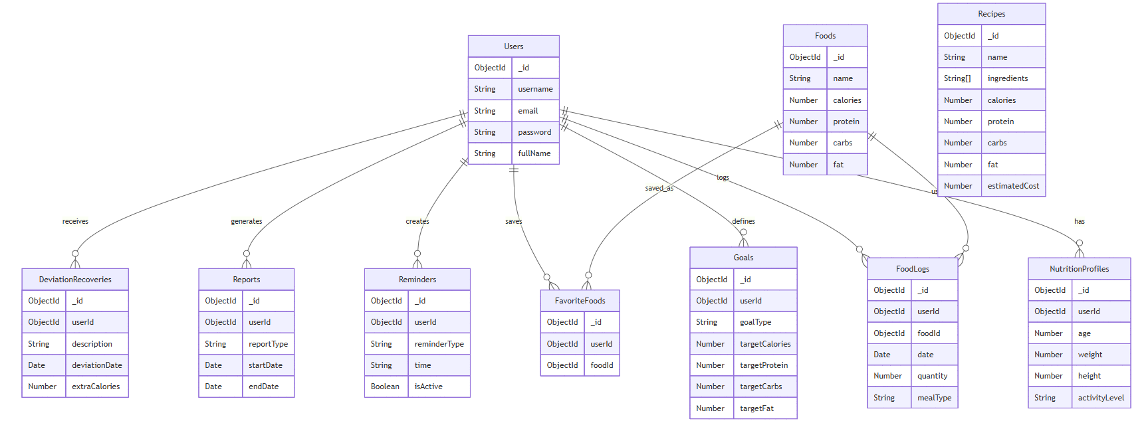

תוצרי מפגש הסטודיו
לאחר שקלול כלל התשובות של הנסיינים במערכת, הציון הממוצע של שאלון ה-SUS בפרויקט עומד על כ-81.7.
משמעות הציון: מעיד על כך שהמערכת מצטיינת ברמת השמישות (Usability) שלה. הציון משקף שמורכבות המערכת נמוכה, שהמשתמשים הרגישו ביטחון להשתמש בה, ושהם אינם זקוקים לתמיכה טכנית כדי לנווט בין הפונקציות השונות או להבין כיצד לתעד את התזונה שלהם.
התייחסות להערות שקיבלנו מהמשתמשים(Code Review & Usability Session): מתוך השאלות הפתוחות שניתנו למשתמשים, חילצנו תובנות ברורות לגבי החוזקות של המערכת ונקודות לשיפור בהמשך:
אלמנטים שהמשתמשים אהבו (חוזקות):
- עיצוב וממשק נקי: משתמשים רבים ציינו לטובה את הצבעים הנעימים לעין, הסדר של המסכים, ונוחות המעבר בין הדפים. לוח הבקרה (Dashboard) תואר כמסודר, ברור ופשוט להבנה.
- חווית ה-AI: המשתמשים אהבו את השילוב של הבוט (Nia) וציינו שהיכולת שלו לשלוף מידע עוזרת מאוד למעקב התזונה.
- התאמה לאוכלוסיית היעד: הנסיינים הסכימו פה אחד שהמערכת עונה במדויק על הצורך של אנשים שרוצים לנהל את התזונה שלהם בקלות ובמהירות.
אלמנטים שיש לשפר :
- פישוט הניווט (Navbar): עלתה הערה כי יש "יותר מידי כפתורים" בסרגל הניווט העליון, וכדאי לפשט אותו כדי לשמור על מראה נקי יותר.
- תצוגה חזותית: נדרשת הוספה של יותר מדדים וגרפים ויזואליים שיעזרו לעקוב אחרי הנתונים בצורה מהירה.
- התאמה אישית ב-AI: המשתמשים העירו שחשוב לקשר את הבוט בצורה חזקה יותר לפרופיל האישי וליעדים, כך שיציג מידע פחות כללי ויותר ספציפי למשתמש.
- עיצוב: כמה משתמשים ביקשו הוספה של מצב חשוך (Dark Mode) כפיצ'ר שישפר את החוויה הכללית.

מסמך המכיל את תוצרי הסשן של CODEREVIEW שנערך בכיתה, בנוסף להתייחסות אישית של כל סטודנט.
קישור: https://docs.google.com/document/d/1VsAiO_gAKCVzDHGHj_0PIBwzC2fTnyrc/edit?usp=sharing&ouid=107480114993972235934&rtpof=true&sd=true

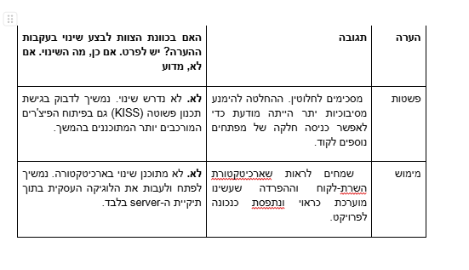

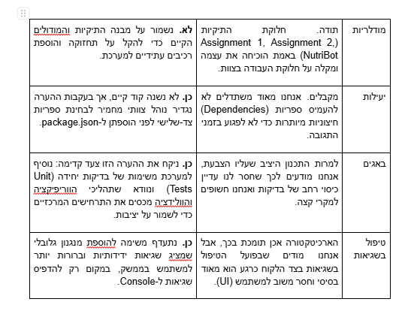

תיק למתכנת
APIs בשימוש
תפקיד | API
בדיקת תקינות השרת. | GET /api
ניהול משתמשים, רישום והתחברות. | /api/users
ניהול פרופיל תזונתי אישי. | /api/nutrition-profiles
ניהול יעדים תזונתיים. | /api/goals
שליפת וניהול מאגר המזונות. | /api/foods
ניהול יומן אכילה יומי. | /api/food-logs
ניהול מזונות מועדפים. | /api/favorite-foods
ניהול תזכורות אישיות. | /api/reminders
הפקת דוחות תזונתיים. | /api/reports
שליפת מתכונים. | /api/recipes
ניהול תוכניות התאוששות לאחר חריגה תזונתית. | /api/deviation-recoveries
שליחת הודעה לצ'אטבוט וקבלת תשובת AI. | POST /api/deviation-recoveries/chat
API חיצוני המשמש ליצירת תשובות הצ'אטבוט התזונתי. | Google Gemini API

מסד הנתונים MongoDB Atlas
החיבור למסד הנתונים מתבצע באמצעות MongoDB Atlas וספריית Mongoose. כתובת החיבור נשמרת בקובץ .env תחת משתנה הסביבה MONGO_URI, ונטענת לאפליקציה באמצעות ספריית dotenv. שיטה זו מאפשרת לשמור את פרטי ההתחברות מחוץ לקוד המקור ולשפר את אבטחת המערכת.
ה-Collections המרכזיים במסד הנתונים הם:
Users, NutritionProfiles, Goals, Foods, FoodLogs, FavoriteFoods, Reminders, Reports, Recipes, DeviationRecoveries.

סביבות וכלים מיוחדים
שימוש | טכנולוגיה / סביבה
פיתוח צד הלקוח | React
סביבת פיתוח ובנייה ל־Frontend | Vite
עיצוב ממשק המשתמש | Tailwind CSS
סביבת הרצת צד השרת | Node.js
בניית REST API | Express.js
מסד נתונים בענן | MongoDB Atlas
ניהול סכמות ותקשורת עם MongoDB | Mongoose
ניהול משתני סביבה | dotenv
מתן הרשאה לתקשורת בין ה-Frontend ל-Backend | CORS
מימוש הצ'אטבוט התזונתי | Google Gemini API
פריסת ה־Backend | Render
פריסת ה־Frontend | Vercel

שימוש בכלי AI ופרומפטים
במהלך פיתוח הפרויקט נעשה שימוש בכלי AI כגון ChatGPT, Gemini ו־Codex לצורך סיוע בתכנון, מימוש, איתור תקלות ותיעוד.
פרומפט | שימוש
Improve the Gemini chatbot system prompt so responses are short, clear and practical. | שיפור תשובות הצ'אטבוט
Improve the Reminder screen UI and add delete functionality connected to MongoDB. | שיפור מסך תזכורות
Fix the CORS issue between the Vercel frontend and Render backend. | תיקון בעיית CORS
Review the Mongoose models and create a database structure diagram. | יצירת דיאגרמת DB
Review the project codebase and identify the central functions for documentation. | תיעוד פונקציות
Guide me through deploying the backend to Render and frontend to Vercel. | סיוע בפריסה

משתמש בדיקה
המשתמש משמש לצורך בדיקה והדגמה של התחברות למערכת, שמירת נתונים אישיים, תזכורות, יומן אכילה ודוחות.
שם משתמש - demo_user
אימייל - demo@nutribot.com
סיסמה – 123456
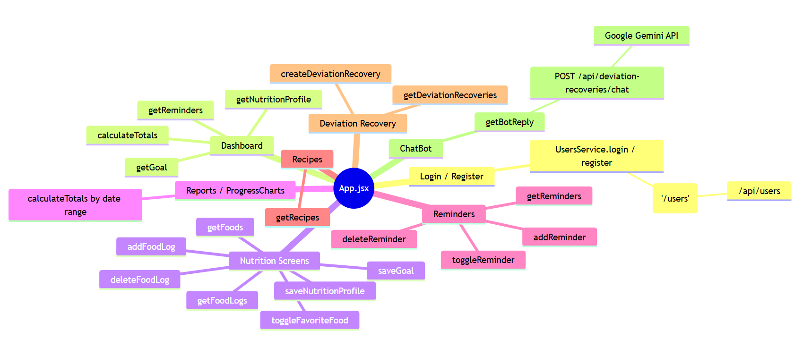
עץ פונקציות

תיק משתמש
7. יש להגיש תיק משתמש הכולל צילומי מסך והסברים כיצד להשתמש באתר שלכם. נא לכלול סרטון של כדקה-דקה וחצי , שיווקי, המציג את האתר.
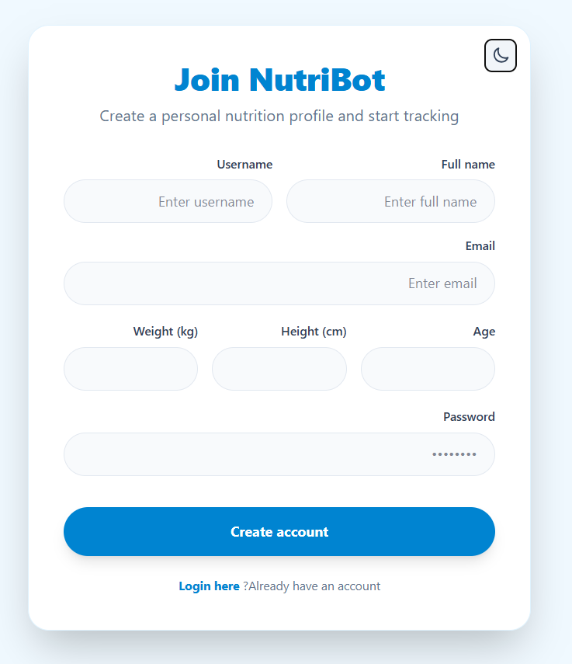
מסך התחברות ראשונית:

מסך התחברות ראשונית למשתמש שאינו קיים.

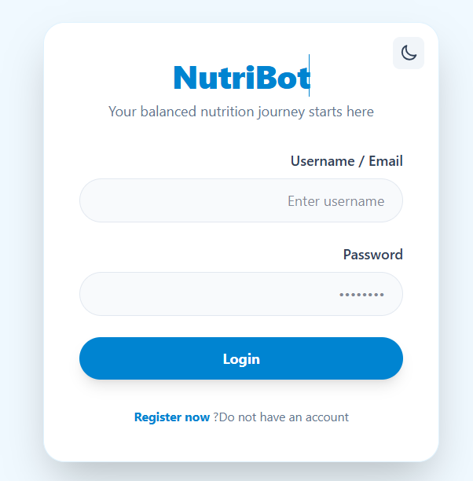
מסך התחברות:

מסך התחברות למשתמש שקיים במערכת.

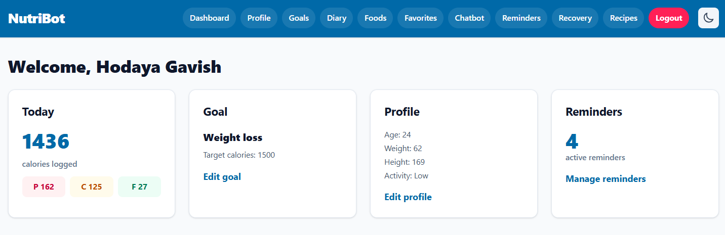
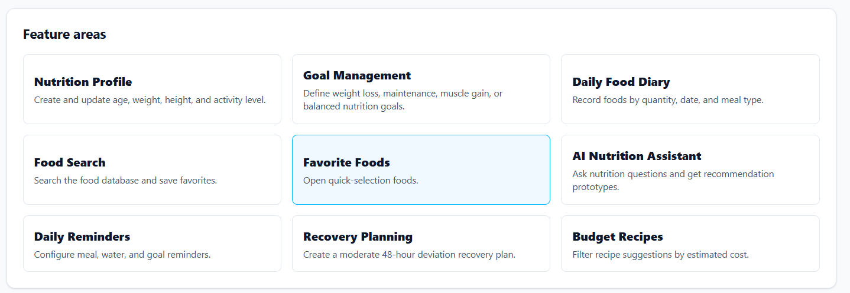
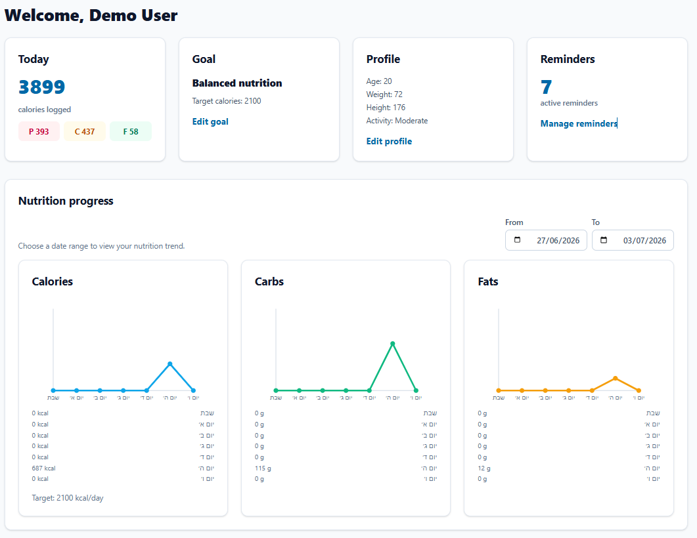
מסך הבית:
מאפשר חזרה תמידית למסך הבית

מסך הבית (Dashboard) מרכז עבור המשתמש את כל המידע התזונתי היומי, כולל כמות הקלוריות שנצרכה, יעדי המאקרו-נוטריינטים, ותקציר של הפרופיל והתזכורות הפעילות. במרכז המסך מוצגים גרפים המאפשרים לעקוב אחר צריכת הקלוריות, הפחמימות והשומנים לפי טווח תאריכים מוגדר. בנוסף, בחלקו התחתון של הדף קיים תפריט ניווט מהיר (Feature areas) המאפשר גישה מיידית לכלל יכולות המערכת. לחיצה על Edit profile או Edit gold מאפשרת מעבר ישיר למסך המתאים.

מסך הפרופיל:
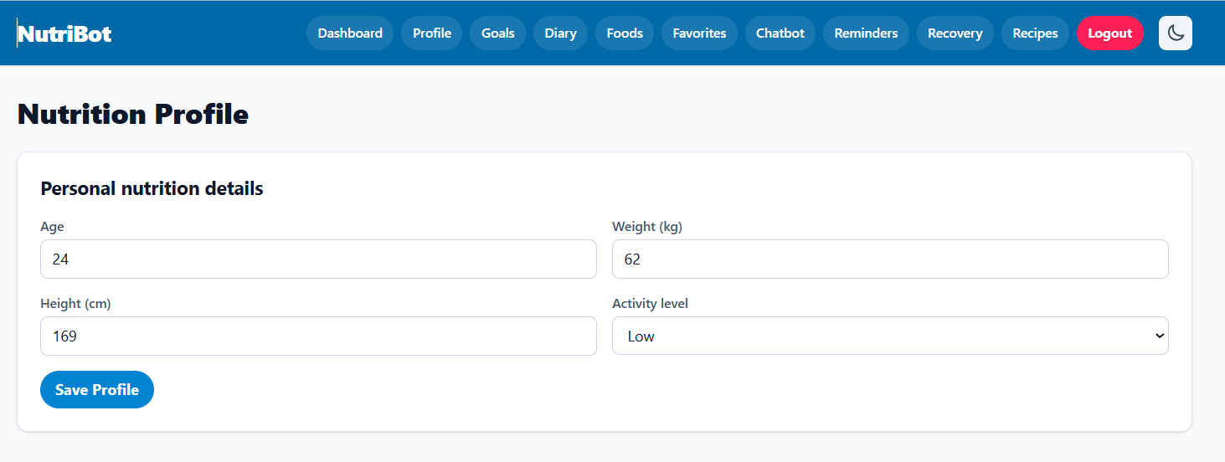

מסך המאפשר למשתמש להזין ולעדכן את מדדיו האישיים: גיל, משקל, גובה ורמת פעילות גופנית ולשמור אותם במערכת כדי להתאים עבורו את תוכנית התזונה.

מסך המטרה:

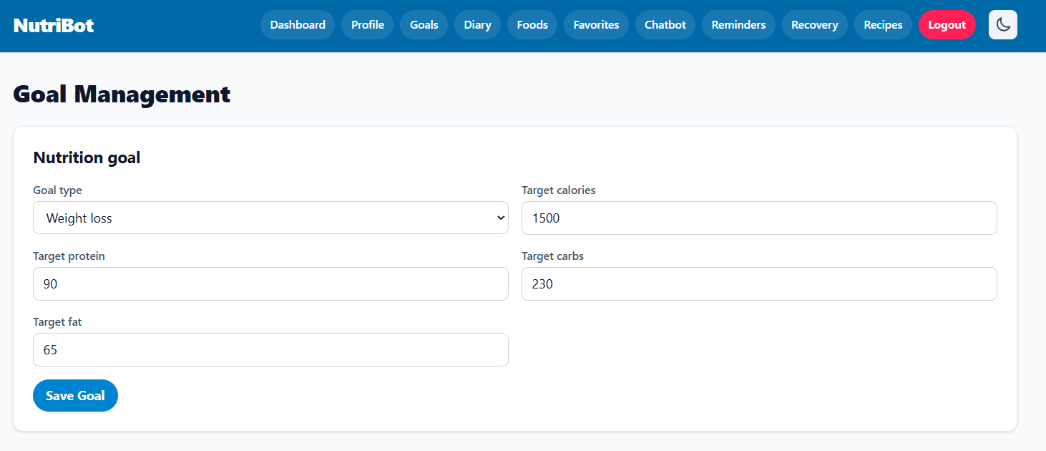

מסך ניהול המטרות (Goal Management) מאפשר למשתמש לבחור את סוג היעד התזונתי שלו, כמו ירידה במשקל, ולהגדיר את ערכי המטרה היומיים לקלוריות, חלבונים, פחמימות ושומנים.

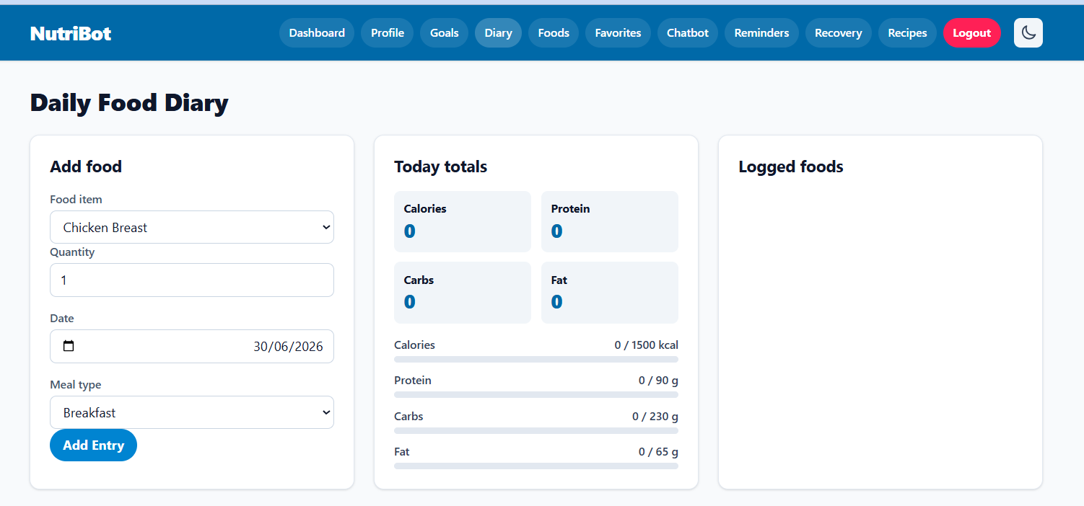
מסך יומן האכילה היומי:

מסך יומן האכילה היומי (Daily Food Diary) מאפשר למשתמש לתעד את המאכלים שהוא צורך לפי כמות,
תאריך וסוג הארוחה, תוך הצגת סיכום ערכים מיידי (Today totals) ומעקב אחר עמידה ביעדי המאקרו היומיים.

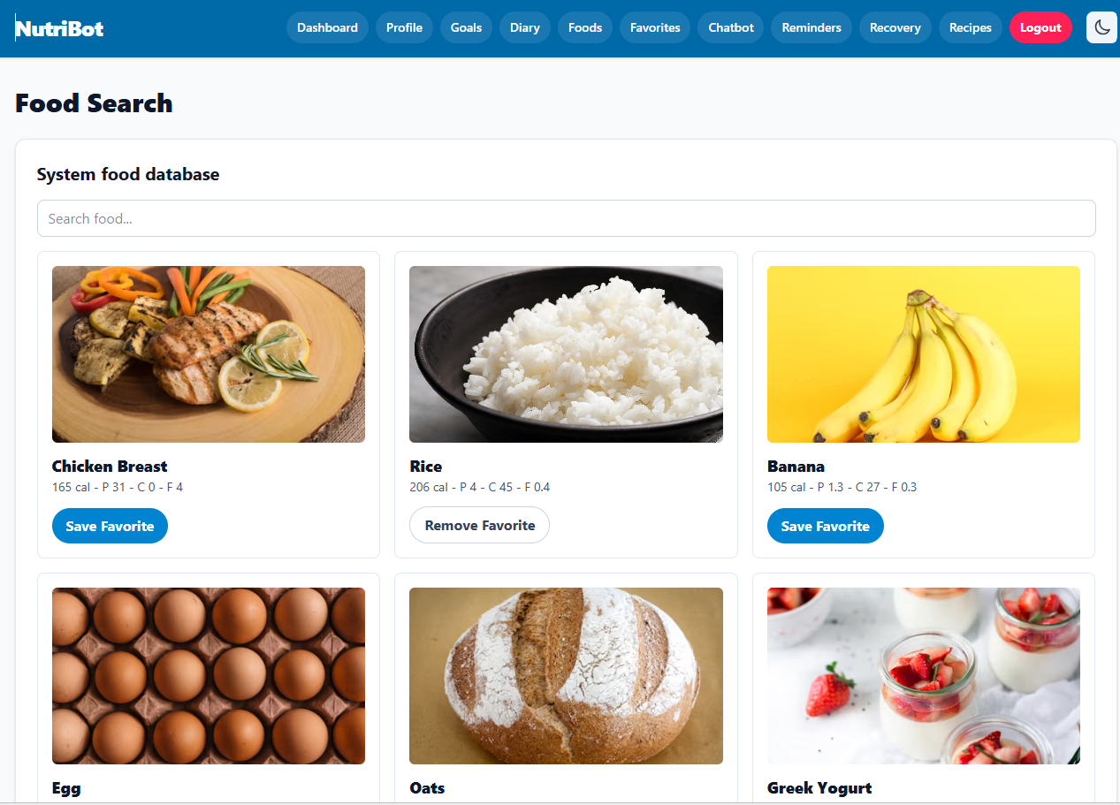
מסך חיפוש המזון:

מסך חיפוש המזון (Food Search) מאפשר למשתמשים לחפש פריטי מזון מתוך מאגר נתונים מערכתי המציג כרטיסיות עם תמונות וערכים תזונתיים, וכן להוסיף או להסיר אותם מרשימת המועדפים בלחיצת כפתור.
צ'אטבוט:
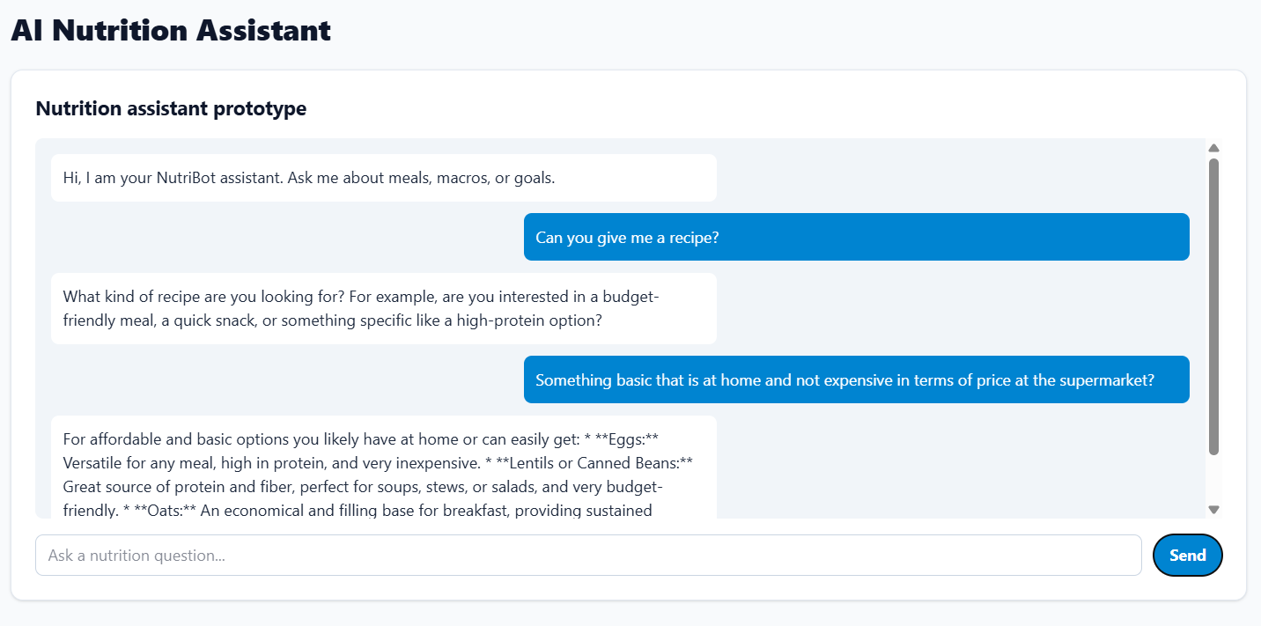
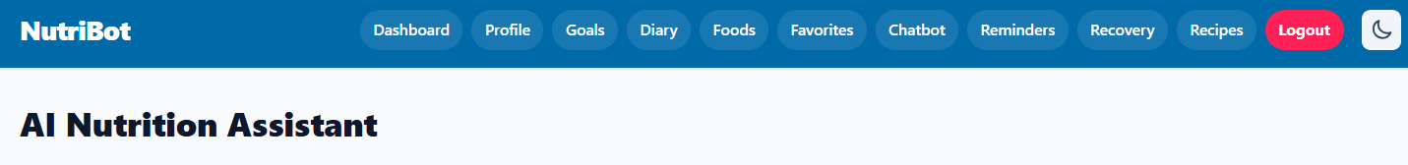

במסך זה תוכלו לשוחח עם עוזר התזונה האישי שלכם, לשאול שאלות ולקבל המלצות לתפריטים ומתכונים בזמן אמת.

מסך האוכל המועדף:
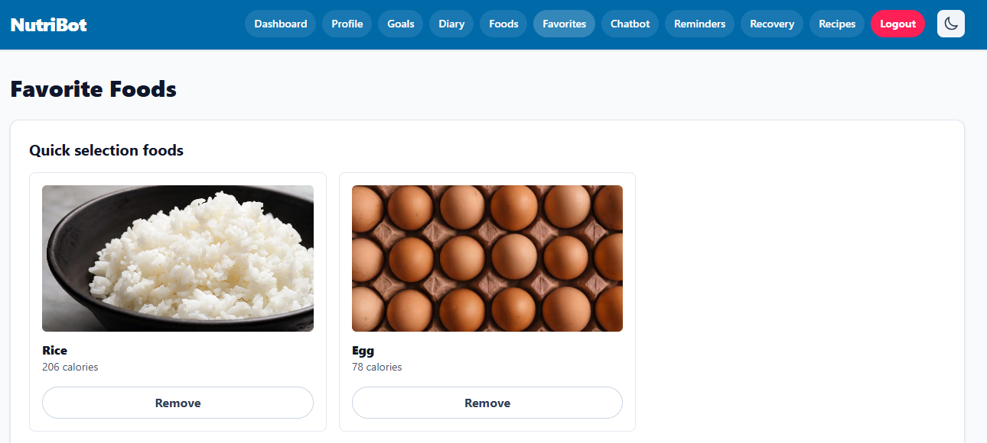

מסך המאכלים המועדפים (Favorite Foods) מרכז את פריטי המזון השכיחים שהמשתמש שמר לגישה מהירה (Quick selection foods), ומאפשר לצפות בערכם הקלורי או להסיר אותם מהרשימה בלחיצה בודדת.
מסך ה-Recovery:
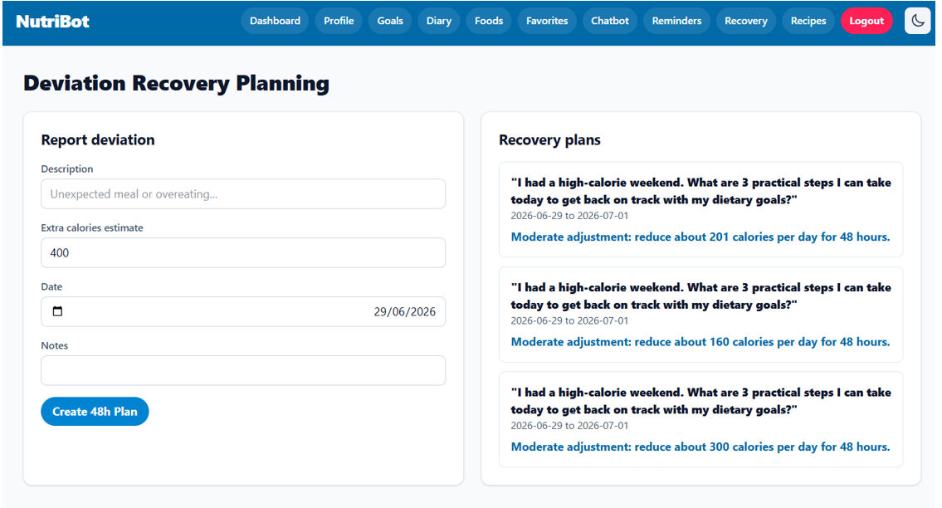

מסך המאפשר למשתמשים לחזור למסלול התזונתי בקלות לאחר חריגה קלורית. המשתמש מדווח בטופס על כמות הקלוריות העודפות והתאריך שבו הן נצרכו. בתגובה, המערכת מפיקה תוכנית התאוששות חכמה ל-48 השעות הבאות, המציגה את רמת הקיזוז המדויקת הנדרשת כדי לאזן את החריגה.

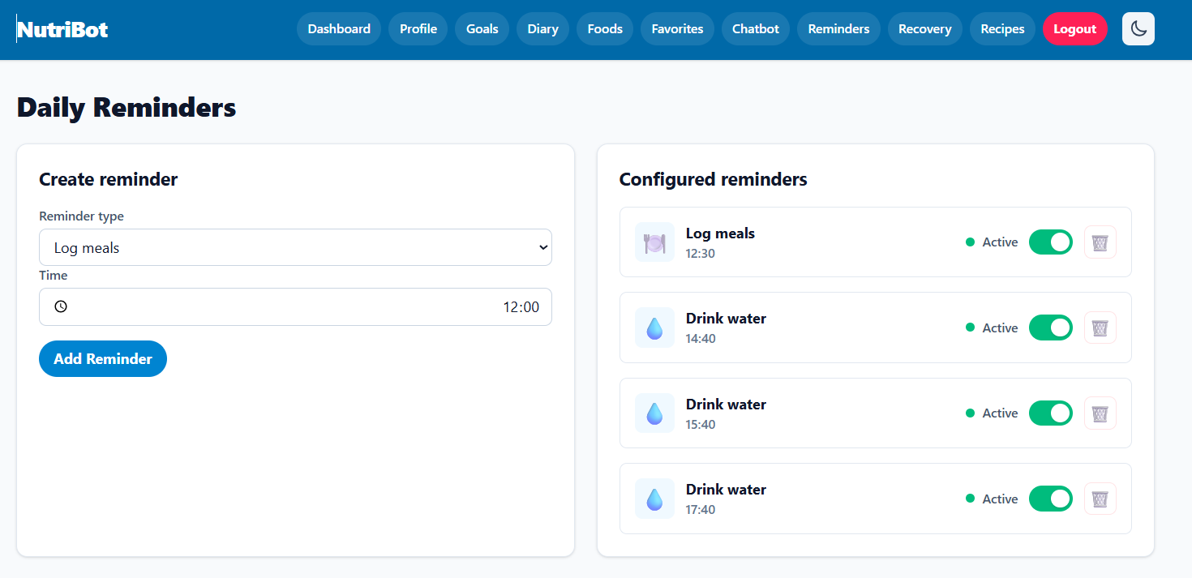
מסך ליצירת תזכורות:

כאן ניתן להגדיר תזכורות יומיות לשתיית מים או ארוחות, לקבוע את השעה הרצויה, ולכבות/להפעיל אותן באמצעות מתג ה-Toggle.

מסך סינון ארוחות:
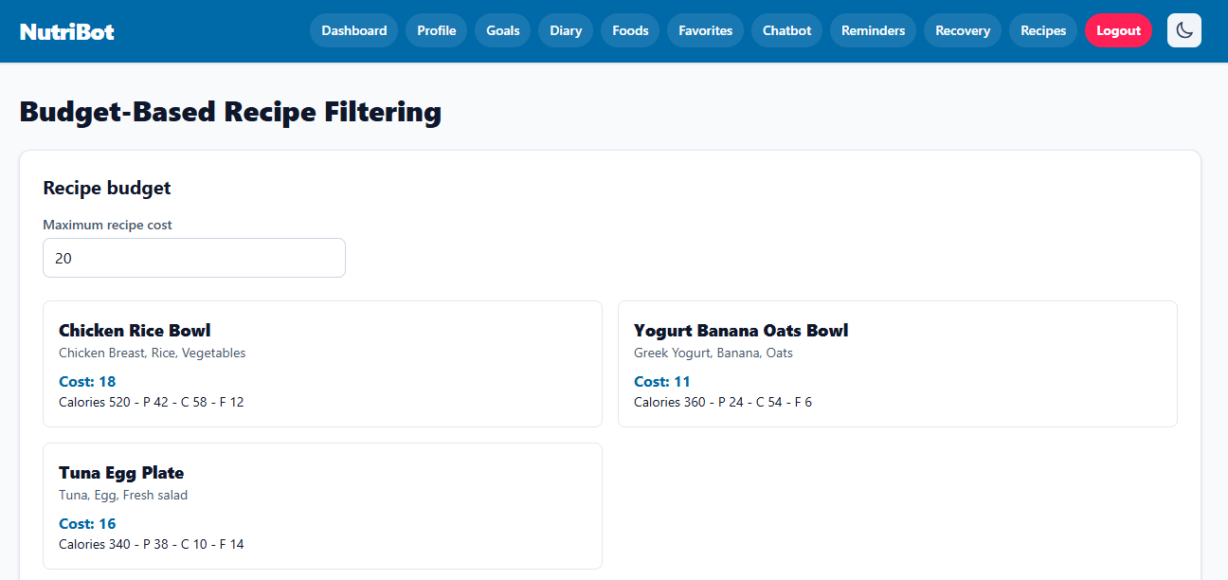

מסך סינון הארוחות לפי תקציב (Budget-Based Recipe Filtering) מאפשר למשתמש להגדיר עלות מקסימלית למנה, ומציג באופן מיידי מתכונים מתאימים הכוללים את רכיביהם, עלותם המשוערת וערכיהם התזונתיים.

סרטון התדמית של NUTRIBOT

